Практическое задание №1
Импорт данных из текстового файла
- Добавил компонент Текстовый файл в область построения сценария.
- Выбрал файл Потребление электрической энергии.txt для импорта.
- Настроил параметры импорта, включая кодовую страницу и разделители.
- Проверил корректность загруженных данных и настроил типы данных для полей
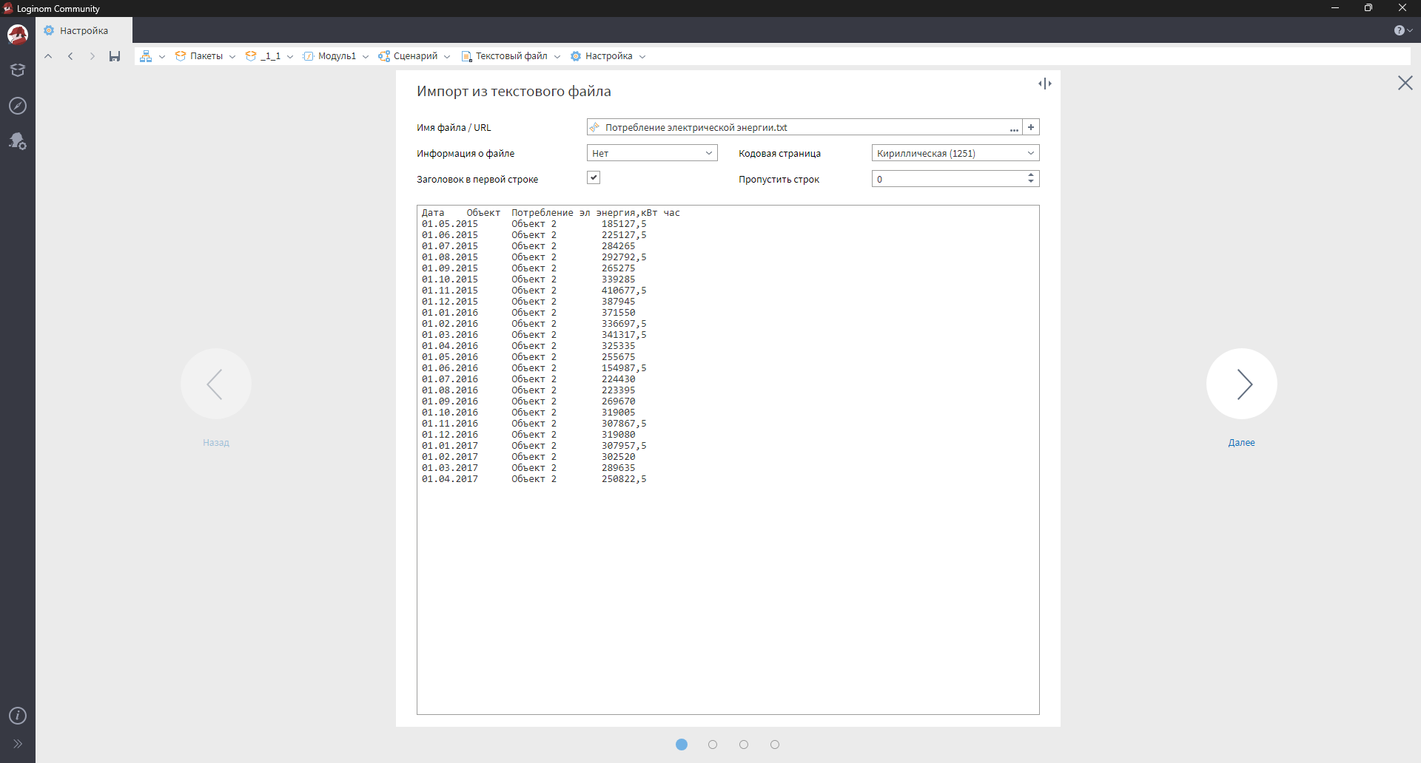
Настройка полей и типов данных
- Проверил и настроил типы данных для каждого поля.
- Убедился, что данные корректно загружены и отображаются в предпросмотре.

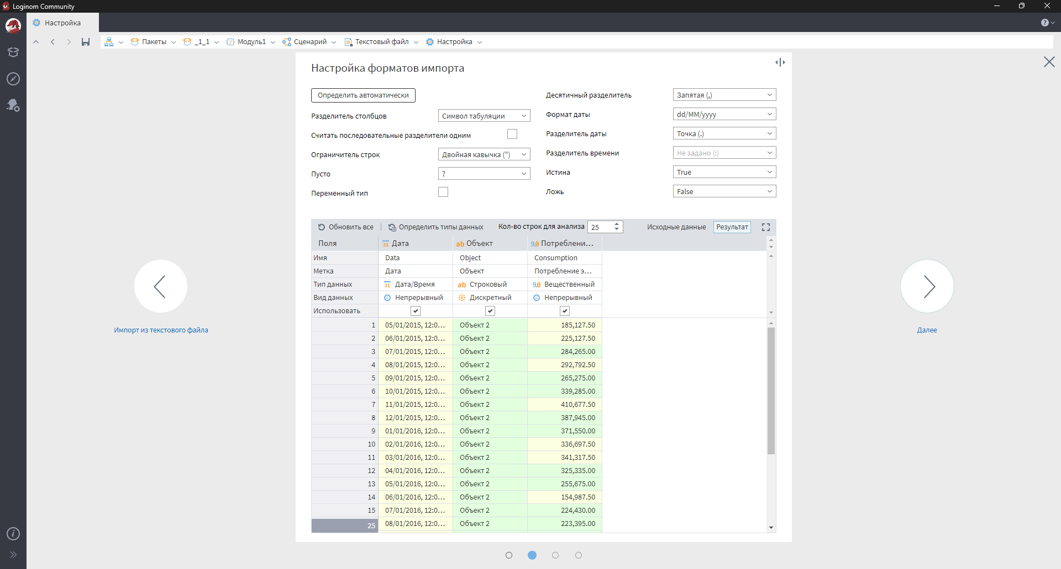

Практическое задание №2
Добавление фильтра строк
- Добавил узел Фильтр строк и связал его с узлом импорта.
- Настроил условие фильтрации для поля Объект, выбрав значения Объект 1 и Объект 2.
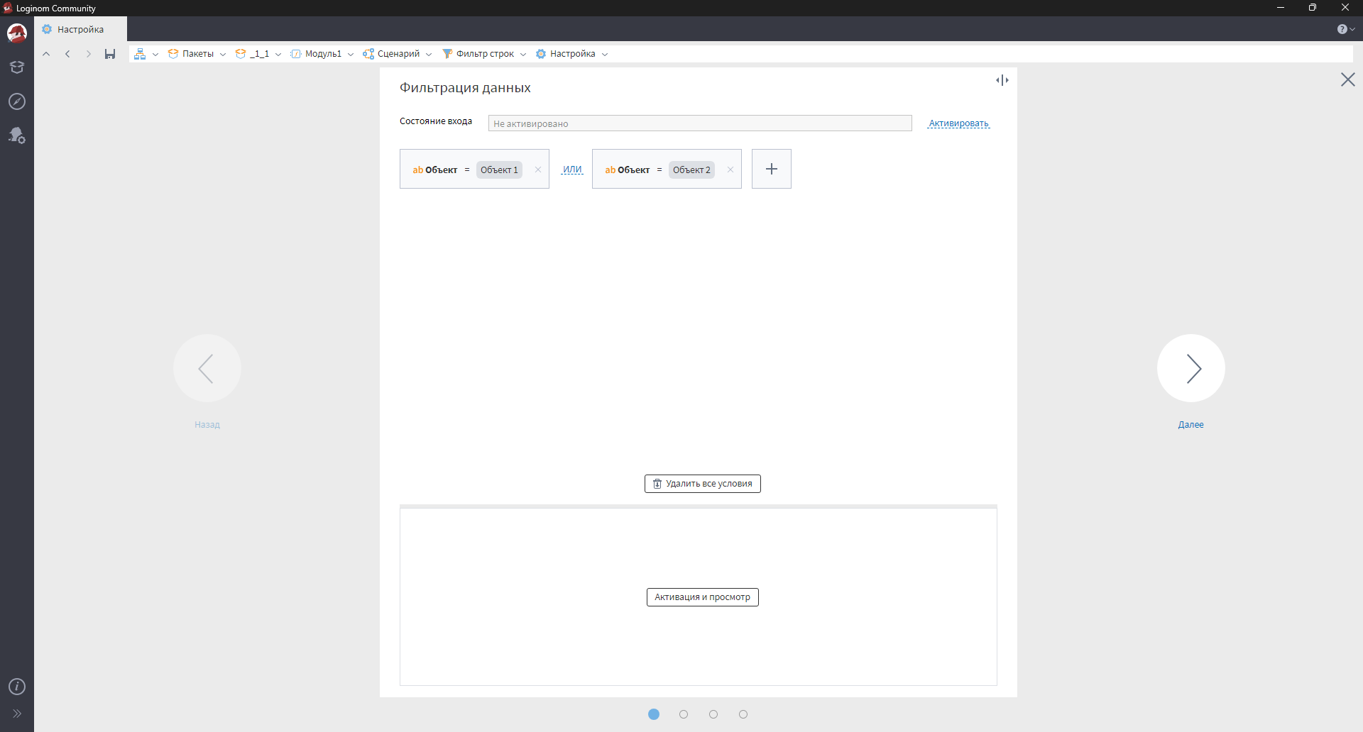
Проверка результатов фильтрации
- Запустил узел фильтрации и проверил результаты.
- Убедился, что данные корректно отфильтрованы по заданным условиям.
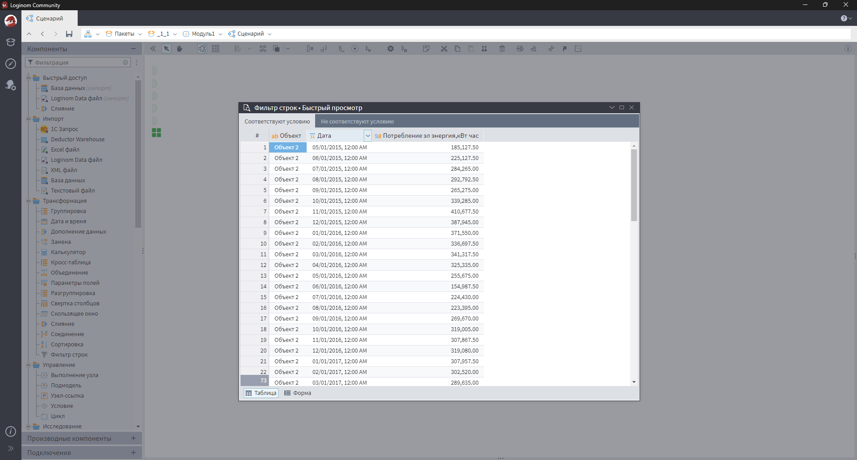

Практическое задание №3
Добавление сортировки данных
- Добавил узел Сортировка и связал его с узлом фильтра строк.
- Настроил сортировку по полю Потребление эл энергии в порядке возрастания.
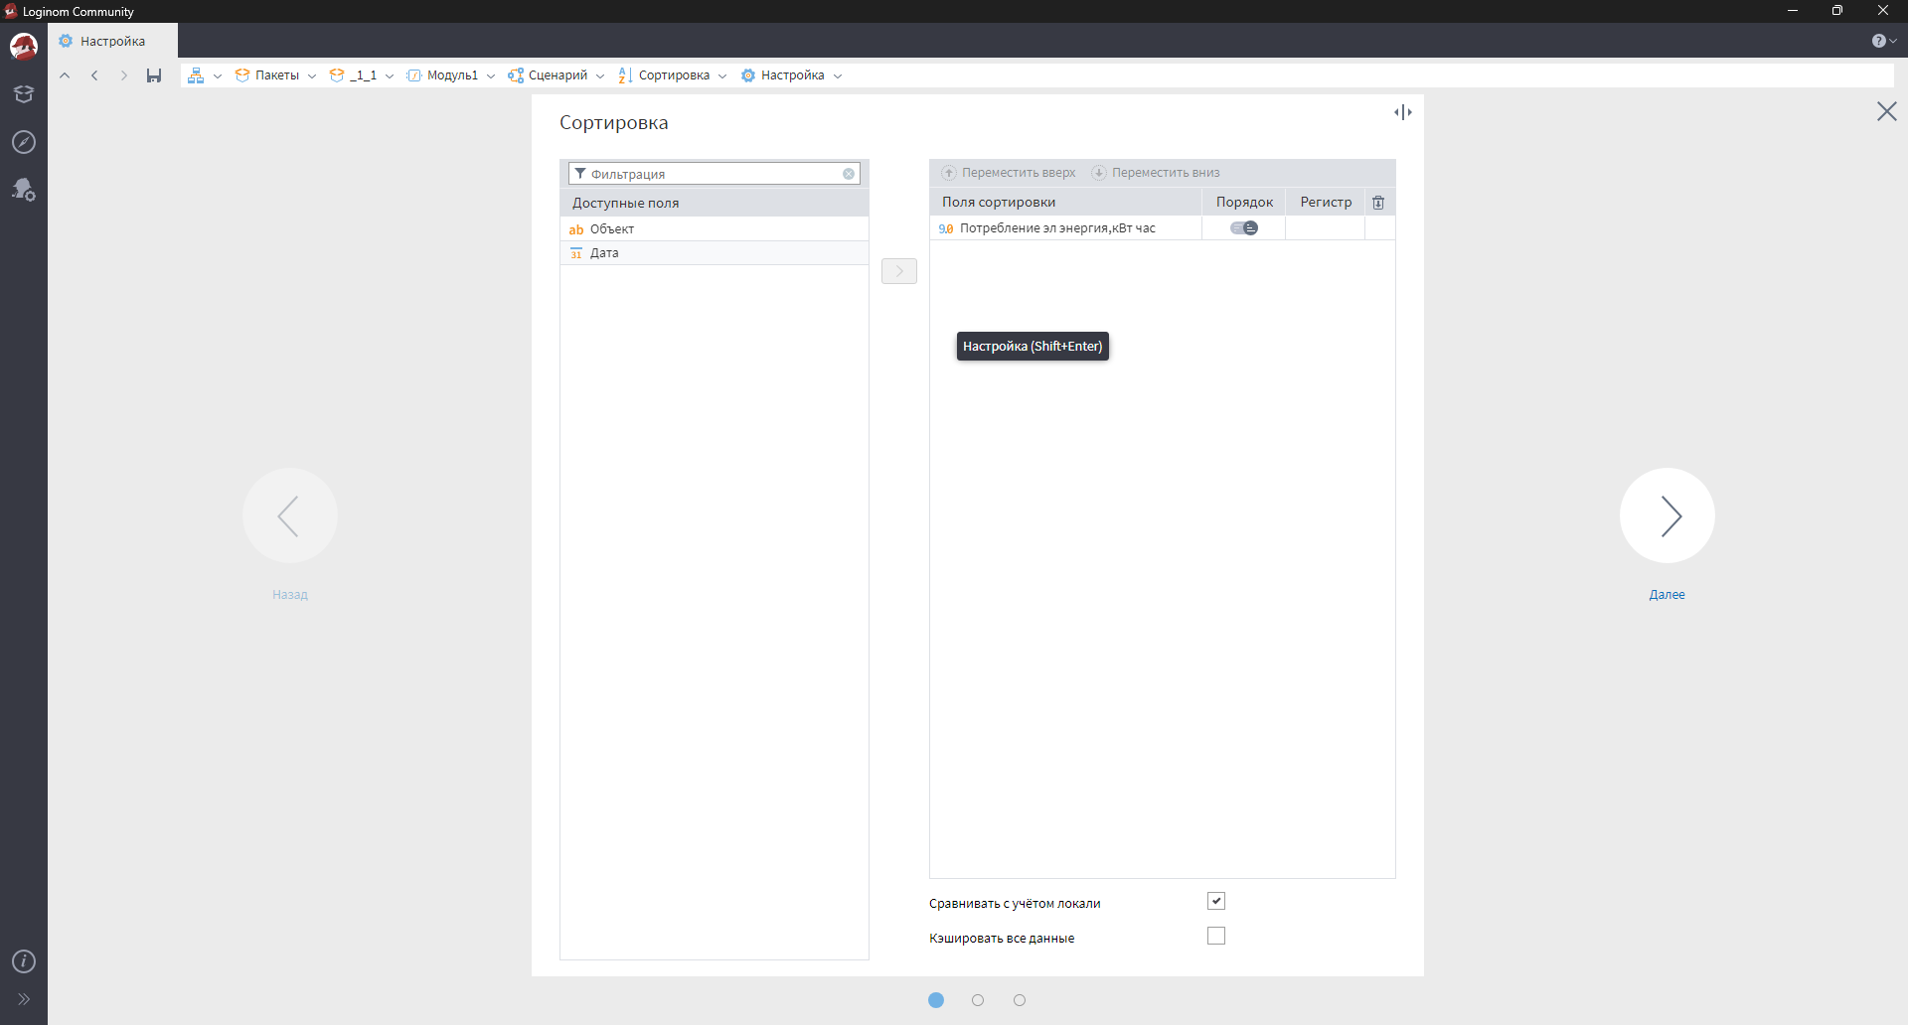
Проверка результатов сортировки
- Запустил узел сортировки и проверил результаты.
- Убедился, что данные корректно отсортированы по заданному полю.
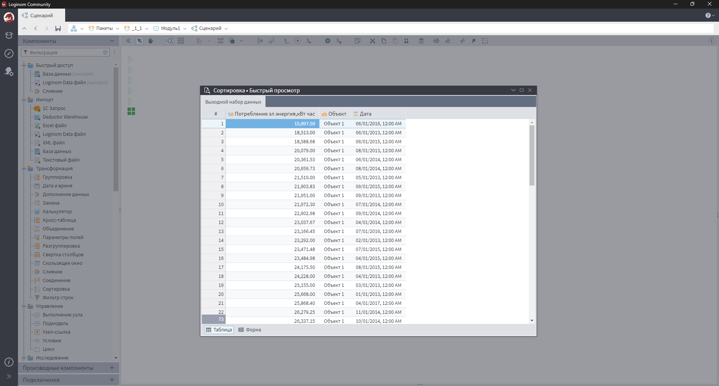

Практическое задание №4
Экспорт данных в Loginom Data файл
- Добавил узел экспорта в Loginom Data файл.
- Настроил параметры экспорта, включая имя файла и сжатие данных.
- Сохранил результаты обработки в файл.
